Міністерство освіти і науки України
Харківський національний університет радіоелектроніки
Факультет |  |  | Інформаційних радіотехнологій і технічного захисту інформації
 |  |  | (повна назва)
Кафедра |  |  | Комп’ютерної інженерії та систем технічного захисту інформації
 |  |  | (повна назва)
АТЕСТАЦІЙНА РОБОТА
Пояснювальна записка
другий (магістерський)
(освітньо-кваліфікаційний рівень)
Дослідження алгоритму симетричного
шифрування інформації DES для використання в безпровідних
системах передачі інформації
 |  |  |  |  |  |  |  | Виконав: студент |  |  |  |  |  |  |  |  |  |  |  | 2 |  |  | курсу, групи |  |  |  |  |  |  | СТЗІАм-18-1
 |  |  |  |  |  |  |  | Куліш Д.А.
 |  |  |  |  |  |  |  | Cпеціальність |  |  |  |  |  |  |  |  |  |  |  | 125 «Кібербезпека»
 |  |  |  |  |  |  |  |  |  |  |  |  |  |  |  |  |  |  |  | (код і повна назва спеціальності)
 |  |  |  |  |  |  |  | Тип програми |  |  |  |  |  |  |  |  |  |  |  | освітньо-професійна
 |  |  |  |  |  |  |  | Освітня програма |  |  |  |  |  |  |  |  |  |  |  | «Системи технічного
 |  |  |  |  |  |  |  | захисту інформації, автоматизація її обробки»
 |  |  |  |  |  |  |  | (повна назва спеціалізації)
 |  |  |  |  |  |  |  |  | (прізвище, ініціали)
 |  |  |  |  |  |  |  |  | Керівник |  |  |  |  |  |  | доц. Іванова О.О.
 |  |  |  |  |  |  |  |  |  |  |  |  |  |  |  | (посада, прізвище, ініціали)
Допускається до захисту
Зав. кафедри |  |  |  |  |  |  |  |  |  |  |  |  |  |  |  |  |  |  |  |  |  |  |  |  | Проф. Антіпов І.Є.
 |  |  |  |  |  |  |  |  |  |  |  | (підпис) |  |  |  |  |  |  |  |  |  |  |  |  | (прізвище, ініціали)
 |  |  |  |  |  |  |  |  |  |  |  |  |  | 2019 р.
Харківський національний університет радіоелектроніки
Факультет |  |  |  | Інформаційних радіотехнологій і технічного захисту інформації
Кафедра |  |  |  | Комп’ютерної інженерії та систем технічного захисту інформації
Рівень вищої освіти |  |  |  |  |  |  | другий (магістерський)
Спеціальність |  |  |  |  |  |  | 125 «Кібербезпека»
 |  |  |  |  |  |  | (код і повна назва)
Тип програми |  |  |  |  |  |  | Освітньо-професійна
Освітня програма |  |  |  |  |  |  | «Системи технічного захисту інформації,
 |  |  |  |  |  |  | автоматизація її обробки»
 |  |  |  |  |  |  | (повна назва)
 |  |  |  |  |  |  |  |  |  |  |  |  |  |  |  |  |  |  |  |  |  |  |  | ЗАТВЕРДЖУЮ:
 |  |  |  |  |  |  |  |  |  |  |  |  |  |  |  |  |  |  |  |  |  |  |  | Зав. кафедри
 |  |  |  |  |  |  |  |  |  |  |  |  |  |  |  |  |  |  |  |  |  |  |  |  |  |  |  |  |  |  | (підпис)
 |  |  |  |  |  |  |  |  |  |  |  |  |  |  |  |  |  |  |  |  |  |  |  | «___» |  |  |  |  |  |  |  | 20 |  |  |  |  |  | р.
ЗАВДАННЯ
НА АТЕСТАЦІЙНУ РОБОТУ
студентові |  |  |  |  | Кулішу Дмитру Анатолійовичу
 |  |  |  |  | (прізвище, ім’я, по батькові)
1. Тема роботи |  |  |  |  | Дослідження алгоритму симетричного
 |  |  |  |  | шифрування інформації DES для використання в безпровідних
 |  |  |  |  | системах передачі інформації
затверджена наказом по університету від |  |  |  |  |  |  |  |  |  |  |  |  |  |  |  |  | « | 04 |  |  | » |  |  | 11 |  |  | 2019 р. |  |  |  |  |  | № |  |  |  | 1642 Ст
2. Термін подання студентом роботи до екзаменаційної комісії |  |  |  |  |  |  |  |  |  |  |  |  |  |  |  |  |  |  |  |  |  |  |  |  |  |  | 19 грудня 2019 р.
3. Вихідні дані до роботи |  |  |  |  |  |  |  |  | Розробити програмну реалізацію алгоритму DES
 |  |  |  |  |  |  |  |  | для шифрування даних в бездротових системах
 |  |  |  |  |  |  |  |  | передачі інформації
Для досягнення поставленої мети необхідно розв’язати наступні задачі:
1) провести аналіз сучасних методів криптографії
2) провести порівняльний аналіз алгоритмів шифрування DES та AES за
наступними критеріями: принцип побудови, розмір ключа, захищеність та
швидкість шифрування-дешифрування
3) розробити програмну реалізацію алгоритму DES з метою моделювання та реалізації на базі мікроконтролера
4. Перелік питань, що потрібно опрацювати в роботі
1. Аналіз сучасних методів криптографії
2. Стандарт DES. Загальні характеристики
4. Порівняльний аналіз алгоритмів шифрування DES та AES за заданими критеріями
5. Розробка програмної реалізації алгоритму шифрування DES
5. Висновки
5. Перелік графічного матеріалу із зазначенням креслеників, схем, плакатів, комп’ютерних ілюстрацій
1. Дослідження алгоритму шифрування DES А4. Ел.ф.
2. Структура DES А4. Ел.ф.
3. Порівняльний аналіз DES та AES А4. Ел.ф.
4. Реалізація алгоритму DES в системі моделювання MATLAB А4. Ел.ф.
5. Реалізація алгоритму DES на мікроконтролері А4. Ел.ф.
6. Висновки А4. Ел.ф.
КАЛЕНДАРНИЙ ПЛАН
№ | Назва етапів роботи |  |  |  |  |  |  |  |  |  |  |  |  |  |  |  |  |  |  |  |  |  |  |  |  | Термін  виконання  етапів роботи |  |  |  |  |  |  |  | Примітка
1 | Аналіз сучасних методів криптографії |  |  |  |  |  |  |  |  |  |  |  |  |  |  |  |  |  |  |  |  |  |  |  |  | 02.09.19 –30.09.19
2 | Аналіз стандарту DES, стандарту AES |  |  |  |  |  |  |  |  |  |  |  |  |  |  |  |  |  |  |  |  |  |  |  |  | 01.10.19 –31.10.19
3 | Порівняльний аналіз алгоритмів за заданими критеріями |  |  |  |  |  |  |  |  |  |  |  |  |  |  |  |  |  |  |  |  |  |  |  |  | 01.11.19 –30.11.19
4 | Розробка програмної реалізації алгоритму шифрування DES |  |  |  |  |  |  |  |  |  |  |  |  |  |  |  |  |  |  |  |  |  |  |  |  | 01.12.19 –15.12.19
5 | Представлення атестаційної роботи на кафедрі |  |  |  |  |  |  |  |  |  |  |  |  |  |  |  |  |  |  |  |  |  |  |  |  | 19.12.2019
Дата видачі завдання |  |  |  |  |  |  |  |  |  |  | 02 вересня 2019 р.
Студент
 |  |  |  |  |  |  | (підпис)
Керівник роботи
 |  |  |  |  |  |  |  |  |  |  |  |  | (підпис) |  |  |  |  |  |  |  |  |  |  |  |  |  |  | (посада, прізвище, ініціали)

РЕФЕРАТ
Пояснювальна записка: 75 с., 13 рис., 34 табл., 20 джерел, 1 додаток

СТАНДАРТ DES, СТАНДАРТ AES, ІНФОРМАЦІЙНА СИСТЕМА, МЕРЕЖА ФЕЙСТЕЛЯ МАТЕМАТИЧНЕ МОДЕЛЮВАННЯ, ШИФРУВННЯ, ДЕШИФРУВАННЯ, МІКРООНТРОЛЕР

Об’єктом дослідження є криптографічні методи захисту інформації.
Предметом дослідження є алгоритм DES, його характеристики та можливості для сучасного використання в системах ТЗІ.
Метою роботи є дослідження алгоритму DES, порівняння із сучасними алгоритмами захисту інформації, та можливості його використання для створення моделей та практичних макетів систем ТЗІ.
У роботі розроблений в середовищі Matlab програмний модуль шифрування / дешифрування інформації даних c використанням DES. Наведено результати перевірки працездатності модуля на прикладі обробки текстової та графічної інформації. Реалізовано програмний модуль для платформи NodeMCU. Тестовий додаток проводить циклічне шифрування / дешифрування вхідного масиву даних.

ABSTRACT

Master thesis: 75 p., 13 tables, 34 fig., 20 sources, 1 аnn

DES STANDARD, AES STANDARD, INFORMATION SYSTEM, FEISTEL NETWORK MATHEMATICAL MODELING, ENCRYPTION, DECRIPTION
The object of the research is cryptographic methods for protecting information.
The subject of the research is the DES algorithm, its characteristics and capabilities for modern use in TIC systems.
The software module designed to encrypt / decrypt data information using DES was developed in Matlab. The results of the module efficiency check are shown on the example of text and graphic information processing. NodeMCU software module implemented. The test application cycles through the encryption / decryption of the input array.

ПЕРЕЛІК УМОВНИХ ПОЗНАЧЕНЬ, СИМВОЛІВ,
ОДИНИЦЬ, СКОРОЧЕНЬ ТА ТЕРМІНІВ
AHБ – агенство національної безпеки
ІС-інформаційна система
AES – Advanced Encryption Standard – вдосконалений стандарт шифрування
CBC – Cipher Block Chaining – ланцюжок цифрових блоків
CFB – Cipher Feedback – цифровий зворотній зв'язок
DES - Data Encryption Standard— стандарт шифрования данных
ECB – Electronic Codebook електронний шифроблокнот
IDEA – International Data Encryption Algorithm – міжнародний алгоритм шифрування даних
NIST – National Institute of Standards and Technology
OFB – Output Feedback – зовнішній зворотній зв'язок

ЗМІСТ
Перелік скорочень та термінів  Вступ  1. Огляд основних криптографічних методів  1.1 Задачі криптографії  1.2. Загальні принципи побудови криптозахищених систем  2. Стандарт шифрування DES. алгоритм і основні властивості  2.1 Мережа Фейстеля  2.2. Стандарт шифрування DES. Алгоритм і основні властивості  2.3. Режими роботи алгоритму DES  3. Порівняльний аналіз алгоритмів шифрування DES та AES за даними критеріями  3.1. Стандарт . AES  3.2. Порівняльний аналіз DES та AES  3.3. Реалізація алгоритму DES в системі моделювання Matlab  3.4 Реалізація алгоритму DES на мікроконтролері  Висновки  Перелік джерел, посилань  Додаток А. Комплект графічних матеріалів | 6  7  8  8  12  18  18  20  31  37  37  41  46  51  60  62  64

1. ОГЛЯД ОСНОВНИХ КРИПТОГРАФІЧНИХ МЕТОДІВ

1.1 Задачі криптографії

Розглянемо основні поняття, що відносяться до криптографічних методів захисту інформації, а також завдання з області забезпечення інформаційної безпеки, які можуть бути вирішені за їх допомогою. Криптографія - це наука, що займається пошуком і дослідженням математичних методів перетворення інформації з метою її захисту.
Криптоаналіз - це наука, що займається дослідженням методів отримання доступу до зашифрованої інформації без знання секретного ключа. З іншого боку криптоаналіз це будь-яка спроба знайти уразливість в криптографичному алгоритмі або протоколі.
Криптографічні методи захисту інформації можна розділити на три основні напрямки: шифрування, хешування (змішування) і електронний підпис. Кожен з цих напрямків відповідає за вирішення однієї або декількох завдань забезпечення інформаційної безпеки, тому на практиці всі зазначені методи використовуються в комплексі.
Основні завдання, якими займається криптографія:
1. Забезпечення конфіденційності (секретності) - забезпечення неможливості несанкціонованого ознайомлення зі змістом інформації;
2. Забезпечення цілісності - забезпечення неможливості несанкціонованої зміни інформації;
3. Забезпечення аутентифікації - підтвердження справжності сторін і самої інформації;
4. Забезпечення можливості підтвердження авторства і неможливості відмови від нього.
Передача інформації (даних) здійснюється між двома абонентами, які називаються джерелом повідомлення (ДП) і одержувачем повідомлення (ОП). ДП і ОП обмінюються інформацією за допомогою каналу зв'язку. Таким чином, найпростіша інформаційна система складається з трьох перерахованих елементів. Узагальнена структурна схема інформаційної системи наведена на рис. 1.1 ( параметр k - число символів в повідомленні).

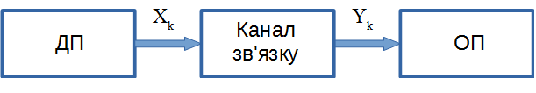
Рисунок 1.1. - Узагальнена структурна схема інформаційної системи
(Системи передачі інформації)

Під визначення інформаційної системи (ІС) підпадає будь-яка система обробки інформації. ІС це сукупність апаратно-програмних засобів, задіяних для вирішення деякої прикладної задачі.
Побудова сигналу за певними правилами, що забезпечує відповідність між повідомленням і сигналом, що несе це повідомлення, називають кодуванням. Кодування в загальному сенсі - перетворення повідомлення в сигнал. Кодування в вузькому сенсі - уявлення вихідних знаків, званих символами, в іншому алфавіті.
Кодування здійснюється для: підвищення надійності передачі, зниження фізичного обсягу повідомлення, підвищення рівня конфіденційності або безпеки. Зазначені напрями відповідають трьом базовим способам перетворення повідомлення (Xk) до його передачі по каналу зв'язку:
- кодування або завадостійке кодування;
- стиснення або архівування повідомлень;
- криптографічне перетворення.
Протягом останніх 20 років спостерігається розвиток відкритих досліджень в області криптографії [1-7]. Говорячи про наукови досліджень в області криптографії, необхідно відзначити те, що весь період до 1949 року можна назвати «закритим» періодом, коли засоби захисту інформації не мали строгого математичного обґрунтування. Поворотним моментом, придавшим криптографії науковість і виділив її в окремий напрям математики, з'явилася публікація роботи К. Шеннона «Теорія зв'язку в секретних системах»[3]. Як зазначалося вище, криптографія є однією з двох гілок загального наукового напрямку - криптології. Другий гілкою криптології є криптоаналіз.
Цілі криптографії та криптоаналізу прямо протилежні.
Криптографічні методи знайшли широке застосування в практичній інформатики для вирішення численних проблем інформаційної безпеки. У проблематиці сучасної криптографії можна виділити наступні три типи основних завдань [1-2, 6-7]:
1) забезпечення конфіденційності (секретності);
2) забезпечення анонімності (невідстежуваності);
3) забезпечення аутентифікації інформації та джерела повідомлення.
Перший тип завдань відноситься до захисту інформації від несанкціонованого доступу за секретним ключом. Доступ до інформації (інформаційних ресурсів) мають тільки власники ключа. Другий і третій типи завдань зобов'язані своєю постановкою масового застосування електронних способів обробки і передачі інформації (банківська сфера, електронна комерція, канали міжособистісної комунікації та ін.).
Криптографічне перетворення, як і два інших з числа вищезгаданих (завадостійке кодування і стиснення), складається з двох етапів: прямого і зворотного. Пряме перетворення називають шифруванням або зашифрування (відповідно до стандарту ISO 7492-2 - зашифрование, encrypt), зворотне - дешифрованием або розшифрування (розшифрування, decrypt). Процес передачі зашифрованих повідомлень ілюструє рис. 1.2.

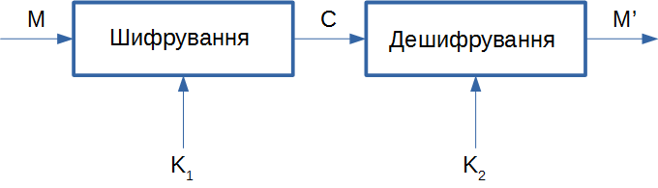
Рисунок 1.2. - Загальна структурна схема криптосистеми

Оригінал тексту називається відкритим текстом (М, від англ. Message). Зашифроване повідомлення - шифртекст або шифрограмою (С, від англ. Cipher). Після зворотного перетворення отримуємо вихідний (або наближений до нього) документ (М '). Таким чином, в канал передається шифртекст С. Якщо користуватися символьними позначеннями, введеними нами раніше (Хk - дані до прямого перетворення, Хn - дані після прямого перетворення), тобто покласти Хk = M і Хn = C, то порівняльною характеристикою криптографічних методів буде рівність k = n. Це означає, що довжина відкритого і зашифрованого повідомлень не змінюється (виняток становлять методи шифрування з використанням електронного цифрового підпису).
Функція шифрування Е в математичному вигляді представляється наступним чином:

Е(М) = С. (1.1)

У зворотному процесі функція розшифрування D відновлює М:

D(C) = M. (1.2)

Оскільки зміст зашифрованих і подальшого розшифрування повідомлення полягає у відновленні вихідного відкритого тексту, справедливо наступна рівність:

D(Е(М)) = M. (1.3)
У цьому аналізі прямого і зворотного процесів перетворення шифр ототожнюється з криптографічним алгоритмом, що уявляє собою математичну функцію, яка використовується для шифрування і для розшифрування інформації. До появи комп'ютерів криптографія грунтувалася саме на таких алгоритмах, які називають також текстовими. Основою їх були операції заміни одних символів іншими або перестановка символів місцями. Перші алгоритми відносяться до класу підстановлювальних, інші - перестановки. Сучасні криптосистеми використовують як підстановки, так і перестановки символів.

1.2. Загальні принципи побудови криптозахищених систем

Великий вплив на розвиток криптографії надали роботи американського математика Клода Шеннона. У своїх роботах Шеннон узагальнив накопичений до нього досвід розробки шифрів і представив модель секретного зв'язку у вигляді, наведеному на рис.1.4 [8-10]. Рис. 1.3 ілюструє основні види криптосистем.
На передавальній стороні є джерело повідомлень і генератор ключів. Останній відбирає конкретний ключ К серед всіх можливих ключів даної системи, який, з одного боку, подається на шифратор, а з іншого, - передається деяким способом на приймач. При цьому передбачається, що його не можна перехопити. Джерело повідомлень формує повідомлення М, яке зашифроване, і готова криптограма С передається на прийомну сторону по відкритому каналу зв'язку, причому криптограма може бути перехоплена криптоаналітиком противника. На приймальній стороні дешифратор за допомогою ключа по криптограмі відновлює вихідне повідомлення.

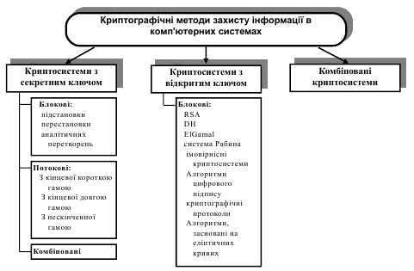
Рисунок 1.3 — Класифікація криптосистем

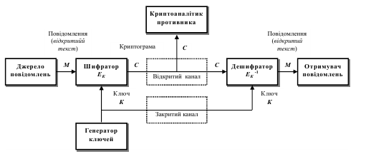

Рисунок 1.4 — Модель симетричної криптосистеми Шеннона

Криптосистеми, що використовують в процесі шифрування і дешифрування один і той же ключ, а також взаємозворотні алгоритми, називаються симетричними системами. Аналіз існуючих на той час шифрів дозволив Шеннону прийти до висновку, що навіть в складних шифрах як типових компонентів можна виділити шифри заміни, перестановки або їх поєднання. Але найважливішим для розвитку криптографії був результат про існування та однозначность абсолютно стійкого шифру. Єдиним таким шифром є будь-яка форма так званої стрічки одноразового використання, в якій відкритий текст «об'єднується» з повністю випадковим ключем такої ж довжини.
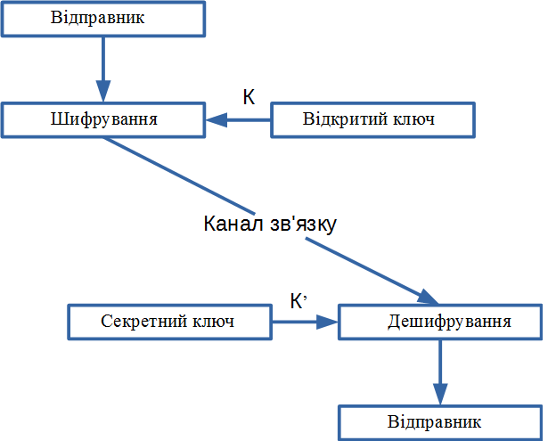
1976 рік відкрив сучасний етап в криптографії. Він пов'язаний з іменами молодих американських математиків Вайтфілд Діффі і Мартіна Гелмана, а також Ральфа Меркля, які висунули ідею відкритого ключа [1-10]. Структура моделі криптосистеми з відкритим ключем приведена на рис. 1.5.

Рисунок 1.5 — Структура криптографічної системи з відкритим ключем

У криптосистемі з відкритим ключем процедура шифрування є загальнодоступною, але це не означає, що загальнодоступною є процедура дешифрування.
Як розглядалося вище, в класичних криптосистемах процедури шифрування і дешифрування виконуються з одним і тим же ключем К або з різними ключами К (для шифрування) і К’ (для дешифрування), але при цьому ключ дешифрування К’ = f(К) і знаходиться досить просто і ефективно з ключа шифрування К. Ідея ж криптосистеми з відкритим ключем полягає в тому, що знаходження дешифрувального ключа К’ (саме він є секретним) з використанням ключа К, дуже складним завданням, практично нерозв'язною за розумний час.
Криптосистеми з відкритим ключем ще називають асиметричними, а класичні - симетричними.
Класична симетрична криптосистема грунтується на наявності закритого каналу для обміну секретними ключами. Цей канал повинен бути надійно захищений від зазіхань криптоаналитика противника, що створює серйозну проблему в реалізації подібних систем. В асиметричних криптосистемах проблеми пересилання секретного ключа не існує, тому що він є особистою власністю кожного абонента мережі, а відкриті ключі для шифрування мають загальнодоступний статус.
На перших порах, коли з'явилися криптосистеми з відкритим ключем, була висунута ідея про занепад класичних криптосистем. Але виявилося, що вони працюють на кілька порядків швидше, ніж асиметричні системи. Фактор швидкості шифрування / дешифрування стає визначальним при передачі великих обсягів інформації. У зв'язку з цією обставиною виникла ідея об'єднати достоїнства обох криптосистем: секретний ключ передається по відкритому каналу за допомогою криптосистеми з відкритим ключем, а основна маса повідомлень, що передаються у зашифрованому вигляді класичними методами.
Для реалізації процедури обміну секретними ключами між абонентами мережі по відкритих каналах необхідно дотримуватися певного протоколу.
Протокол – это последовательность установленных правил, в соответствии с которой осуществляется обмен сообщениями между участниками протокола для достижения определенной цели.
Подібна ідея реалізована в програмі PGP (Pretty Good Privacy), яка розроблена американським програмістом Філом Зіммерманом в 1992 р і вільно розповсюджена в мережі Інтернет (http://www.pgpi.com). Сила PGP полягає не в тому, що ніхто не знає як її зламати інакше, як використовуючи «лобову атаку», а в добре продуманому механізмі обробки ключів, швидкості, зручності і поширення розповсюдження.
Обмін секретним ключем між абонентами здійснюється за допомогою алгоритму RSA з відкритого каналу (рис. 1.6). Повідомлення піддається симетричним процедурам шифрування / дешифрування [8-13].

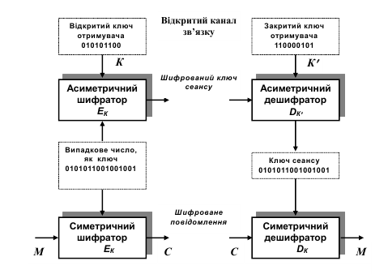
Рисунок 1.6 — Структура комбінованої криптосистеми

У програму включені три симетричних блокових шифра: CAST, потрійний DES і IDEA. Всі три шифра оперують з 64-бітними блоками відкритого і шифрованого тексту. CAST і IDEA працюють з 128-бітовим ключем, а потрійний DES - з 168-бітовим ключем.
Алгоритм CAST засновано на підході з використанням ряду математично доказових положень. Це дозволяє припустити, що для злому його 128-бітового ключа потрібно вичерпний перебір варіантів. Блоковий шифр IDEA (Міжнародний алгоритм шифрування даних) засновано на понятті «змішування операцій, що належать різним алгебраїчним групам». Цей алгоритм виявляється стійким до кріптоатакам більшою мірою, ніж інші подібні шифри.
Потрійний DES використовує три ключа. Сам алгоритм DES, використовує 56-бітний ключ, що за сучасними стандартами є явно недостатнім. Потрійний DES - це DES, застосований до одного і того ж блоку даних три рази з трьома різними ключами, причому другий раз DES запускається в режимі розшифровки.
Відкриті ключі, які генеруються PGP, містять інформацію, яка повідомляє відправнику, які з блокових шифрів підтримуються програмним забезпеченням одержувача, так що програмне забезпечення відправника знає, які з шифрів можуть бути використані.
У даній роботі особлива увага приділяється алгоритму DES, який більш детально розглянемо в наступних розділах.

2. СТАНДАРТ ШИФРУВАННЯ DES. АЛГОРИТМ И ОСНОВНІ ВЛАСТИВОСТІ

2.1. Мережа Фейстеля

Найбільш вдалим криптографом, який першим запропонував елегантний і практичний спосіб організації властивості розсіювання, виявився Хорст Фейстель, який працював з Шенноном протягом тривалого часу. Архітектура нового способу шифрування згодом була названа в класичній літературі архітектурою Фейстеля (на даний момент використовується усталений термін: мережа Фейстеля або Feistel's network) [8-13].
Мережею Фейстеля називається метод оборотних перетворень тексту, при якому значення, обчислене від однієї з частин тексту, накладається на інші частини. Часто структура мережі виконується таким чином, що для шифрування і дешифрування використовується один і той же алгоритм - відмінність полягає тільки в порядку використання матеріалу ключа.
Незалежні потоки інформації, які породжені з вихідного блоку, називаються гілками мережі. Величини V_{i} називаються параметрами мережі, зазвичай це функції від матеріалу ключа. Функція F називається функцією, що утворює. Дія, що складається з одноразового обчислення функції, що утворює і подальшого накладення її результату на іншу гілку з обміном їх місцями, називається циклом або раундом мережі Фейстеля.
На рисунку 2.1 показана структура шифру, запропонованого Фейстелем. На вхід алгоритму шифрування подаються блок відкритого тексту довжиною 64 біта і ключ V. Блок відкритого тексту поділяється на дві рівні частини X1 i X2, які послідовно проходять через 16 раундів обробки, а потім об'єднуються знову для отримання блоку шифрованого тексту відповідної довжини. Для раунду i в якості вхідних даних виступають Х1^{і} і Х2^{і}, які отримані на виході попереднього раунду, і підключ V_{i}, який обчислюється по загальному ключу V_{і}. Як правило, всі підключи V_{i} відрізняються як від загального ключа V, так і один від одного.
Всі раунди обробки проходять по одній і тій же схемі. Спочатку для правої половини блоку даних виконується операція підстановки. Вона полягає в
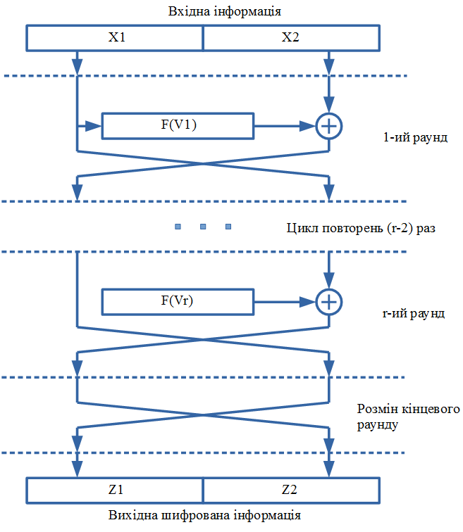
застосуванні до лівої половини блоку даних деякої функції раунду F і подальшому додаванні отриманого результату з правою половиною блоку даних за допомогою операції XOR. Для всіх раундів функція раунду має одну і ту ж структуру, але залежить від параметра - підключа раунду V_{i}. Після підстановки

Рисунок 2.1 – Класична мережа Фейстеля

виконується перестановка, що представляє собою обмін місцями двох половин блоку даних.
Процес дешифрування шифру Фейстеля принципово не відрізняється від процесу Шифрвання. Застосовується той же алгоритм, але на вхід подається шифрований текст, а підключи V₁ використуються в зворотній послідовності: для першого раунду береться підключ V_{n}, для другого - V_{n-1}, і так далі до тих пір, поки не буде введений ключ V₁ для останнього раунду. Ця властивість даної схеми шифрування виявляється дуже зручною, тому що для дешифрування не потрібно вводити другий алгоритм, відмінний від алгоритму шифрування.
Мережа Фейстеля надійно зарекомендувала себе як крипостійка схема проведення криптоперетворень, і є невід'ємною частиною стандарту шифрування DES.
2.2. Стандарт шифрування DES. Алгоритм и основні властивості

Стандарти щодо захисту даних від несанкціонованого доступу були потрібні в таких областях, як шифрування, встановлення автентичності особистості і даних (аутентифікація), контроль доступу, надійне зберігання і передача даних. В результаті співпраці трьох організацій США - Національного бюро стандартів (NBC), Управління національної безпеки (NSA) і фірми IBM подібний стандарт, який отримав назву DES був розроблений і опублікований в 1975 р в спеціальному виданні Federal Register. Після дворічних випробувань з метою пошуку в алгоритмі DES '' таємної лазівки '', а також з економічних питань (зокрема, щодо встановлення довжини ключа) було прийнято рішення залишити стандарт без змін. В алгоритмі не було виявлено ніяких '' лазівок ''. Ефективна довжина ключа у 56 біт цілком задовольняла потенційних користувачів на найближчі 15 ... 20 років, так як загальна кількість ключів в цьому випадку оцінювалась цифрою 7,6 * 1016. DES став одним з перших ''відкритих'' шіфроалгорітмов. Всі схеми, які використовуються для його реалізації були опубліковані і ретельно перевірені. Секретним був тільки ключ, за допомогою якого здійснюється кодування і декодування інформації [1-2, 4-13].
Алгоритм DES базується на науковій роботі Шеннона 1949 р яка зв'язала криптографію з теорією інформації [3]. Шеннон виділив два загальних принципа, що використовуються в практичних шифрах: розсіювання та перемішування. Розсіюванням він назвав поширення впливу одного знака відкритого тексту на безліч знаків шифртексту, що дозволяє приховати статистичні властивості відкритого тексту. Під перемішуванням Шеннон розумів використання взаємозв'язку статистичних властивостей відкритого і шифрованого тексту. Але шифр повинен не тільки ускладнювати розкриття, а й забезпечувати легкість шифрування і дешифрування при відомому секретному ключі. Тому була прийнята ідея використовувати добуток простих шифрів, кожен з яких вносить невеликий внесок в значне сумарне розсіювання і перемішування. Згідно з прийнятими в США стандартам кожен виробник, який бажає продавати криптографічне обладнання для несекретного використання федеральними та урядовими субпідрядниками, повинен забезпечити відповідність своєї продукції всім федеральним стандартам і вимогам АНБ (Агентство Національної Безпеки) в плані алгоритму засекречування. Основні переваги алгоритму DES:
- використовується тільки один ключ довжиною 56 бітів;
- якщо повідомлення зашифроване за допомогою одного пакета, для розшифровки ви можете використовувати будь-який інший;
- відносна простота алгоритму забезпечує високу швидкість обробки інформації;
- досить висока стійкість алгоритму.
DES здійснює шифрування 64-бітових блоків даних за допомогою 56-бітового ключа. Розшифрування в DES є операцією зворотного шифрування і виконується шляхом повторення операцій шифрування в зворотній послідовності.
Процес шифрування полягає в початковій перестановці бітів 64-бітового блоку, шістнадцяти циклах шифрування і, нарешті, зворотної перестановки бітів рис. 2.2.
Усі таблиці, наведені нижче, є стандартними, а отже повинні включатися в реалізацію алгоритму в незмінному вигляді. Всі перестановки і коди в таблицях підібрані розробниками таким чином, щоб максимально ускладнити процес розшифровки шляхом підбору ключа. Структура алгоритму DES приведена на рис. 2.3.

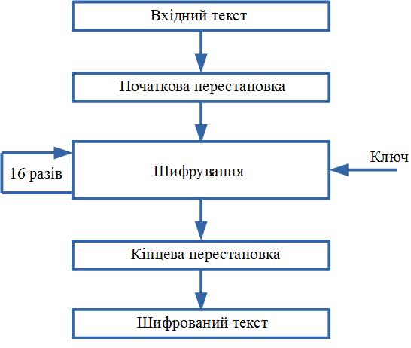
Рисунок 2.2. - Схема шифрування в алгоритмі DES

Нехай з файлу зчитано черговий 8-байтовий блок T, який перетворюється за допомогою матриці початкової перестановки IP (табл. 2.1) наступним чином: біт 58 блоку T стає бітом 1, біт 50 - бітом 2 і т.д., що дає в результаті : T (0) = IP (T). Отримана послідовність бітів T (0) розділяється на дві послідовності по 32 біта кожна: L (0) - ліві чи старші біти, R (0) - праві або молодші біти.

Таблиця 2.1 Матриця початкової перестановки IP

58 | 50 | 42 | 34 | 26 | 18 | 10 | 02
60 | 52 | 44 | 36 | 28 | 20 | 12 | 04
62 | 54 | 46 | 38 | 30 | 22 | 14 | 06
64 | 56 | 48 | 40 | 32 | 24 | 16 | 08
57 | 49 | 41 | 33 | 25 | 17 | 9 | 01
59 | 51 | 43 | 35 | 27 | 19 | 11 | 03
61 | 53 | 45 | 37 | 29 | 21 | 13 | 05
63 | 55 | 47 | 39 | 31 | 23 | 15 | 07

Функція f називається функцією шифрування. Її аргументи - це 32-бітова послідовність R (i-1), отримана на (i-1) -ої ітерації, і 48-бітову ключ K (i), який є результатом перетворення 64-бітового ключа K. Детально функція шифрування і алгоритм отримання ключів К (i) описані нижче.
На 16-й ітерації отримують послідовності R (16) і L (16) (без перестановки), які конкатенуються в 64-бітову послідовність R(16) L(16). Потім позиції бітів цієї послідовності переставляють відповідно до матриці IP⁻¹ (табл. 2.2).

Таблиця 2.2 Матриця зворотної перестановки IP⁻¹

40 | 08 | 48 | 16 | 56 | 24 | 64 | 32
39 | 07 | 47 | 15 | 55 | 23 | 63 | 31
38 | 06 | 46 | 14 | 54 | 22 | 62 | 30
37 | 05 | 45 | 13 | 53 | 21 | 61 | 29
36 | 04 | 44 | 12 | 52 | 20 | 60 | 28
35 | 03 | 43 | 11 | 51 | 19 | 59 | 27
34 | 02 | 42 | 10 | 50 | 18 | 58 | 26
33 | 01 | 41 | 9 | 49 | 17 | 57 | 25

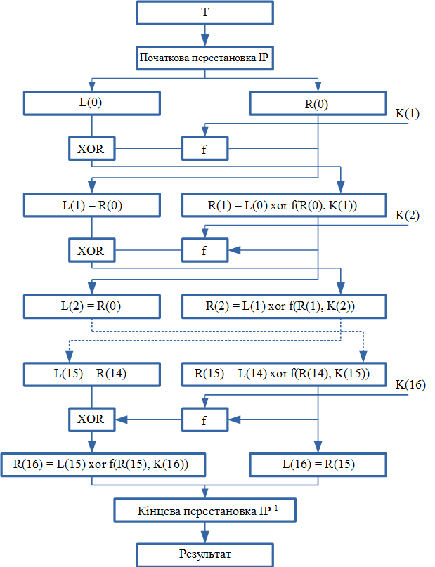
Рисунок 2.3. - Структура алгоритму шифрування DES

Матриці IP⁻¹ і IP співвідносяться наступним чином: значення 1-го елемента матриці IP⁻¹ дорівнює 40, а значення 40-го елемента матриці IP дорівнює 1, значення 2-го елемента матриці IP-1 дорівнює 8, а значення 8-го елемента матриці IP дорівнює 2 і т.д.
Процес розшифрування даних є інверсним по відношенню до процесу шифрування. Всі дії повинні бути виконані в зворотньому порядку. Це означає, що данні, які розшифровуються, спочатку переставляються відповідно до матриці IP-1, а потім над послідовністю біт R (16) L (16) виконуються такіж дії, що і в процесі шифрування, але в зворотньому порядку.
Ітеративний процес розшифрування може бути описаний наступними формулами:

R(i-1)=L(i), i=1,2, ...,16;

На 16-й ітерації отримують послідовності L(0) і R(0), які конкатенуються в 64-бітову послідовність L (0) R (0).
Потім позиції бітів цієї послідовності переставляють відповідно до матриці IP. Результат такої перестановки - вихідна 64-бітова послідовність.
Тепер розглянемо функцію шифрування f (R(i-1), K(i)). Схематично вона показана на рис. 2.4.

Для обчислення значення функції f використовуються наступні функції-матриці:
• Е - розширення 32-бітової послідовності до 48-бітової,
• S1, S2, ..., S8 - перетворення 6-бітового блоку в 4-бітовий,
• Р - перестановка біт в 32-бітової послідовності.
Функція розширення Е визначається табл. 2.3. Відповідно до цієї таблиці перші 3 біта Е (R (i-1)) - це біти 32, 1 і 2, а останні - 31, 32 і 1.
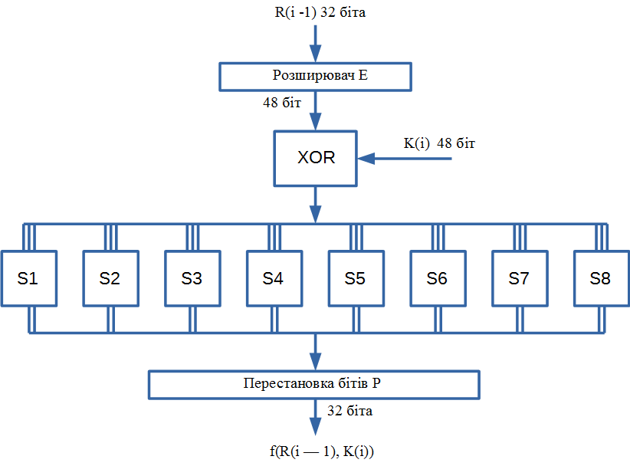
Рисунок 2.4. - Обчислення функції f(R(i-1),K(i))

Таблиця 2.3 Функція розширення E

32 | 01 | 02 | 03 | 04 | 05
04 | 05 | 06 | 07 | 08 | 09
08 | 09 | 10 | 11 | 12 | 13
12 | 13 | 14 | 15 | 16 | 17
16 | 17 | 18 | 19 | 20 | 21
20 | 21 | 22 | 23 | 24 | 25
24 | 25 | 26 | 27 | 28 | 29
28 | 29 | 30 | 31 | 32 | 01

Таблиця 2.4 Функції перетворення S1, S2, ..., S8

 | 0 | 1 | 2 | 3 | 4 | 5 | 6 | 7 | 8 | 9 | 10 | 11 | 12 | 13 | 14 | 15
0 | 14 | 4 | 13 | 1 | 2 | 15 | 11 | 8 | 3 | 10 | 6 | 12 | 5 | 9 | 0 | 7 | S1
1 | 0 | 15 | 7 | 4 | 14 | 2 | 13 | 1 | 10 | 6 | 12 | 11 | 9 | 5 | 3 | 8 | S1
2 | 4 | 1 | 14 | 8 | 13 | 6 | 2 | 11 | 15 | 12 | 9 | 7 | 3 | 10 | 5 | 0 | S1
3 | 15 | 12 | 8 | 2 | 4 | 9 | 1 | 7 | 5 | 11 | 3 | 14 | 10 | 0 | 6 | 13 | S1
0 | 15 | 1 | 8 | 14 | 6 | 11 | 3 | 4 | 9 | 7 | 2 | 13 | 12 | 0 | 5 | 10 | S2
1 | 3 | 13 | 4 | 7 | 15 | 2 | 8 | 14 | 12 | 0 | 1 | 10 | 6 | 9 | 11 | 5 | S2
2 | 0 | 14 | 7 | 11 | 10 | 4 | 13 | 1 | 5 | 8 | 12 | 6 | 9 | 3 | 2 | 15 | S2
3 | 13 | 8 | 10 | 1 | 3 | 15 | 4 | 2 | 11 | 6 | 7 | 12 | 0 | 5 | 14 | 9 | S2
0 | 10 | 0 | 9 | 14 | 6 | 3 | 15 | 5 | 1 | 13 | 12 | 7 | 11 | 4 | 2 | 8 | S3
1 | 13 | 7 | 0 | 9 | 3 | 4 | 6 | 10 | 2 | 8 | 5 | 14 | 12 | 11 | 15 | 1 | S3
2 | 13 | 6 | 4 | 9 | 8 | 15 | 3 | 0 | 11 | 1 | 2 | 12 | 5 | 10 | 14 | 7 | S3
3 | 1 | 10 | 13 | 0 | 6 | 9 | 8 | 7 | 4 | 15 | 14 | 3 | 11 | 5 | 2 | 12 | S3
0 | 7 | 13 | 14 | 3 | 0 | 6 | 9 | 10 | 1 | 2 | 8 | 5 | 11 | 12 | 4 | 15 | S4
1 | 13 | 8 | 11 | 5 | 6 | 15 | 0 | 3 | 4 | 7 | 2 | 12 | 1 | 10 | 14 | 9 | S4
2 | 10 | 6 | 9 | 0 | 12 | 11 | 7 | 13 | 15 | 1 | 3 | 14 | 5 | 2 | 8 | 4 | S4
3 | 3 | 15 | 0 | 6 | 10 | 1 | 13 | 8 | 9 | 4 | 5 | 11 | 12 | 7 | 2 | 14 | S4
0 | 2 | 12 | 4 | 1 | 7 | 10 | 11 | 6 | 8 | 5 | 3 | 15 | 13 | 0 | 14 | 9 | S5
1 | 14 | 11 | 2 | 12 | 4 | 7 | 13 | 1 | 5 | 0 | 15 | 10 | 3 | 9 | 8 | 6 | S5
2 | 4 | 2 | 1 | 11 | 10 | 13 | 7 | 8 | 15 | 9 | 12 | 5 | 6 | 3 | 0 | 14 | S5
3 | 11 | 8 | 12 | 7 | 1 | 14 | 2 | 13 | 6 | 15 | 0 | 9 | 10 | 4 | 5 | 3 | S5
0 | 12 | 1 | 10 | 15 | 9 | 2 | 6 | 8 | 0 | 13 | 3 | 4 | 14 | 7 | 5 | 11 | S6
1 | 10 | 15 | 4 | 2 | 7 | 12 | 9 | 5 | 6 | 1 | 13 | 14 | 0 | 11 | 3 | 8 | S6
2 | 9 | 14 | 15 | 5 | 2 | 8 | 12 | 3 | 7 | 0 | 4 | 10 | 1 | 13 | 11 | 6 | S6
3 | 4 | 3 | 2 | 12 | 9 | 5 | 15 | 10 | 11 | 14 | 1 | 7 | 6 | 0 | 8 | 13 | S6
0 | 4 | 11 | 2 | 14 | 15 | 0 | 8 | 13 | 3 | 12 | 9 | 7 | 5 | 10 | 6 | 1 | S7
1 | 13 | 0 | 11 | 7 | 4 | 9 | 1 | 10 | 14 | 3 | 5 | 12 | 2 | 15 | 8 | 6 | S7
2 | 1 | 4 | 11 | 13 | 12 | 3 | 7 | 14 | 10 | 15 | 6 | 8 | 0 | 5 | 9 | 2 | S7
3 | 6 | 11 | 13 | 8 | 1 | 4 | 10 | 7 | 9 | 5 | 0 | 15 | 14 | 2 | 3 | 12 | S7
0 | 13 | 2 | 8 | 4 | 6 | 15 | 11 | 1 | 10 | 9 | 3 | 14 | 5 | 0 | 12 | 7 | S8
1 | 1 | 15 | 13 | 8 | 10 | 3 | 7 | 4 | 12 | 5 | 6 | 11 | 0 | 14 | 9 | 2 | S8
2 | 7 | 11 | 4 | 1 | 9 | 12 | 14 | 2 | 0 | 6 | 10 | 13 | 15 | 3 | 5 | 8 | S8
3 | 2 | 1 | 14 | 7 | 4 | 10 | 8 | 13 | 15 | 12 | 9 | 0 | 3 | 5 | 6 | 11 | S8

Результат функції Е(R (i-1)) є 48-бітова послідовність, яка складається по модулю 2 (операція xor) з 48-бітовим ключем К(i). Виходить 48-бітова послідовність, яка розбивається на вісім 6-бітових блоків B(1) B(2) B(3) B(4) B(5) B(6) B(7) B(8). Тобто:
E(R(i-1)) xor K(i) = B(1)B(2)...B(8).
Функції S1, S2, ... , S8 визначаються табл. 2.4.

До табл. 2.4. потрібні додаткові пояснення. Нехай на вхід функції-матриці Sj надходить 6-бітовий блок B(j) = b1b2b3b4b5b6, тоді двухбітовий число b1b6 вказує номер рядка матриці, а b2b3b4b5 - номер стовпчика. Результатом Sj (B (j)) буде 4-бітовий елемент, розташований на перетині зазначених рядка і стовпця.
Наприклад, В(1) = 011011. Тоді S1 (В(1)) розташований на перетині рядка 1 і стовпці 13. У стовпці 13 рядка 1 задано значення 5. Значить, S1 (011011) = 0101.
Застосувавши операцію вибору до кожного з 6-бітових блоків B(1), B(2), ..., B(8), отримуємо 32-бітову послідовність S1 (B(1)) S2 (B(2)) S3 ( B(3)) ... S8 (B(8)).
Нарешті, для отримання результату функції шифрування треба переставити біти цієї послідовності. Для цього застосовується функція перестановки P (табл. 2.5). У вхідній послідовності біти переставляється так, щоб біт 16 став бітом 1, а біт 7 - бітом 2 і т.д.

Таблиця 2.5 Функція перестановки P

16 | 07 | 20 | 21
29 | 12 | 28 | 17
01 | 15 | 23 | 26
05 | 18 | 31 | 10
02 | 08 | 24 | 14
32 | 27 | 03 | 09
19 | 13 | 30 | 06
22 | 11 | 04 | 25

Таким чином,
f(R(i-1), K(i)) = P(S1(B(1)),...S8(B(8)))
Щоб завершити опис алгоритму шифрування даних, треба навести алгоритм отримання 48-бітових ключів К(i), i = 1 ... 16. На кожній ітерації використовується нове значення ключа K(i), яке обчислюється з початкового ключа K. K являє собою 64-бітовий блок з вісьмома бітами контролю по парності, які розташовані в позиціях 8,16,24,32,40,48,56, 64.
Для видалення контрольних бітів і перестановки інших використовується функція G початкової підготовки ключа (табл. 2.6).

Таблиця 2.6 Матриця G первинної підготовки ключа

57 | 49 | 41 | 33 | 25 | 17 | 09
01 | 58 | 50 | 42 | 34 | 26 | 18
10 | 02 | 59 | 51 | 43 | 35 | 27
19 | 11 | 03 | 60 | 52 | 44 | 36
63 | 55 | 47 | 39 | 31 | 23 | 15
07 | 62 | 54 | 46 | 38 | 30 | 22
14 | 06 | 61 | 53 | 45 | 37 | 29
21 | 13 | 05 | 28 | 20 | 12 | 04

Результат перетворення G (K) розбивається на два 28-бітових блоку C(0) і D(0), причому C(0) буде складатися з бітів 57, 49, ..., 44, 36 ключа K, а D(0) буде складатися з бітів 63, 55, ..., 12, 4 ключа K. Після визначення C(0) і D(0) рекурсивно визначаються C(i) і D(i), i = 1 ... 16. Для цього застосовують циклічний зсув вліво на один або два біта в залежності від номера ітерації, як показано в табл. 2.7.

Таблиця 2.7 Таблиця зсувів для обчислення ключа

Номер ітерації | Зсув (біт)
01 | 1
02 | 1
03 | 2
04 | 2
05 | 2
06 | 2
07 | 2
08 | 2
09 | 1
10 | 2
11 | 2
12 | 2
13 | 2
14 | 2
15 | 2
16 | 1

Отримане значення знову "перемішується" у відповідності до матриці H (табл. 2.8).
Таблиця 2.8 Матриця H кінцевої обробки ключа

14 | 17 | 11 | 24 | 01 | 05
03 | 28 | 15 | 06 | 21 | 10
23 | 19 | 12 | 04 | 26 | 08
16 | 07 | 27 | 20 | 13 | 02
41 | 52 | 31 | 37 | 47 | 55
30 | 40 | 51 | 45 | 33 | 48
44 | 49 | 39 | 56 | 34 | 53
46 | 42 | 50 | 36 | 29 | 32

Ключ K(i) буде складатися з бітів 14, 17, ..., 29, 32 послідовності C(i)D(i). Таким чином:
K(i) = H(C(i)D(i))
Блок-схема алгоритму обчислення ключа наведено на рис. 2.5.

Відновлення вихідного тексту здійснюється за цим алгоритмом, але спочатку використовуєте ключ K(15), потім - K(14) і так далі.

2.3 Режими роботи алгоритму
Для найбільш повного задоволення всім вимогам, що пред'являються до комерційних систем шифрування, реалізовані кілька режимів роботи алгоритму DES [8-10]. Найбільш широкого поширення набули режими:
• електронний шифроблокнот (Electronic Codebook) - ECB;
• ланцюжок цифрових блоків (Cipher Block Chaining) - CBC;
• цифровий зворотній зв'язок (Cipher Feedback) - CFB;
• зовнішній зворотній зв'язок (Output Feedback) - OFB.
Якщо ви написали програму захисту даних і хочете дати повноцінну рекламу, то автор рекомендує прямо вказувати, які з режимів підтримує ваша програма. Це ознака хорошого тону на ринку програмного забезпечення засобів захисту. Немає сенсу розкривати весь алгоритм, ви просто вказуєте: DES-CBC або DES-CFB.

DES-ECB

В цьому режимі почаковий файл M розбивається на 64-бітові блоки (по 8 байтів): M = M(1) M(2) ... M(n). Кожен з цих блоків кодується незалежно з використанням одного і того ж ключа шифрування рис.2.6. Основна перевага цього алгоритму - простота реалізації. Недолік - відносно слабка стійкість проти кваліфікованих криптоаналітиків.

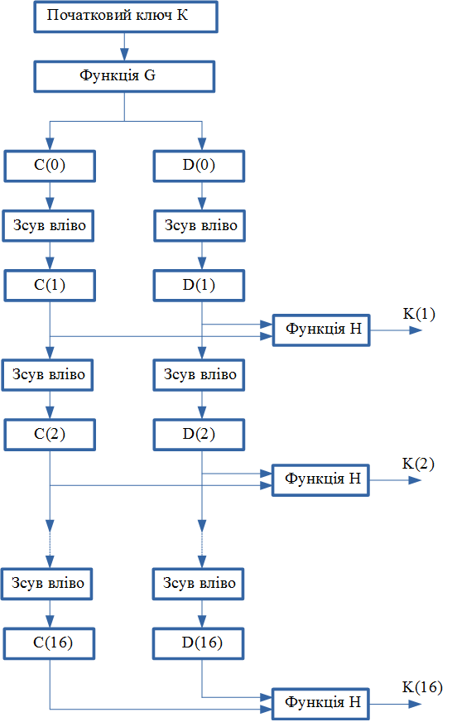
Рисунок 2.5. - Блок-схема алгоритму обчислення ключа K(i)

Зокрема, не рекомендується використовувати даний режим роботи для шифрування EXE файлів, тому що перший же блок - заголовок файлу, є цілком вдалим початком для злому всього шифру.
У той же час слід визнати, що цей режим в силу своєї простої реалізації найбільш популярний серед аматорських розробок.

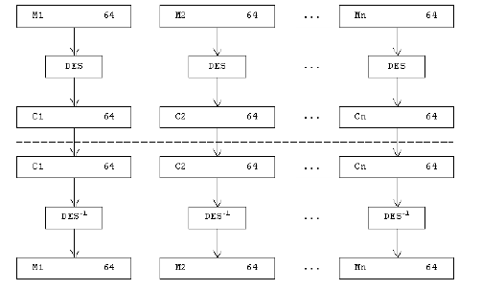
Рисунок 2.6. - Робота алгоритму DES в режимі ECB

DES-CBC

В цьому режимі початковий файл M також, як і в режимі ECB, розбивається на 64-бітові блоки: M = M (1) M (2) ... M (n). Перший блок M (1) складається по модулю 2 з 64-бітовим початковим вектором IV, який змінюється щодня і тримається в секреті. Отримана сума потім шифрується з використанням ключа DES, відомого і відправнику, і одержувачу інформації.
Отриманий 64-бітовий блок шифртексту C(1) складається по модулю 2 з другим блоком початковоо тексту, результат шифрується і виходить другий 64-бітовий блок шифртексту C(2) і т.д. Процедура повторюється до тих пір, поки не будуть оброблені всі блоки початкового тексту рис.2.7.

Таким чином для всіх i = 1...n блок шифртексту C(i) визначається наступним чином:
C(i) = DES(M(i) xor C(i-1)),
C(0) = IV – початкове значення шифру, яке дорівнює початковому вектору. Розшифрування виконується наступним чином:
M(i) = C(i-1) xor DES-1(C(i)),
C(0) = IV – початкове значення шифру, яке дорівнює початковому вектору. Перевага даного режиму полягає в тому, що він не дозволяє накопичуватися помилкам при передачі. Блок M(i) є функцією лише C(i-1) і C(i). Тому помилка при передачі призведе до втрати тільки двох блоків початкового тексту

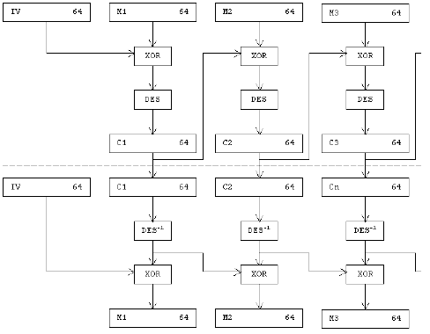
.

Рисунок 2.7. - Робота алгоритму в режимі CBC

DES-CFB

В цьому режимі розмір блоку може відрізнятися від 64. Початковий файл M зчитується послідовними t-бітовими блоками (t <= 64): M = M (1) M (2) ... M (n) (залишок дописується нулями або пропусками). 64-бітовий зсувний регістр (вхідний блок) спочатку містить вектор ініціалізації IV, вирівняний по правому краю. Для кожного сеансу шифрування використовується новий IV. Для всіх i = 1...n блок шифртексту C(i) визначається наступним чином:
C(i) = M(i) xor P(i-1),
де P(i-1) - старші t бітів операції DES(С(i-1)), причому C(0)=IV.
Оновлення зсувів регістру здійснюється шляхом видалення його старших t бітів і дописування справа C (i).
Відновлення зашифрованих даних також не становить труднощів: P (i-1) і C (i) обчислюються аналогічним чином і
M(i) = C(i) xor P(i-1).
Блок-схема режиму CFB наведена на рис.2.8.

DES-OFB

Режим OFB дуже схожий на режим CFB. Відмінність від режиму CFB складається тільки у методі поновлення зсувного регістру. В даному випадку це здійснюється шляхом видалення його старших t бітів і дописування справа P (i-1) (рис.2.9).

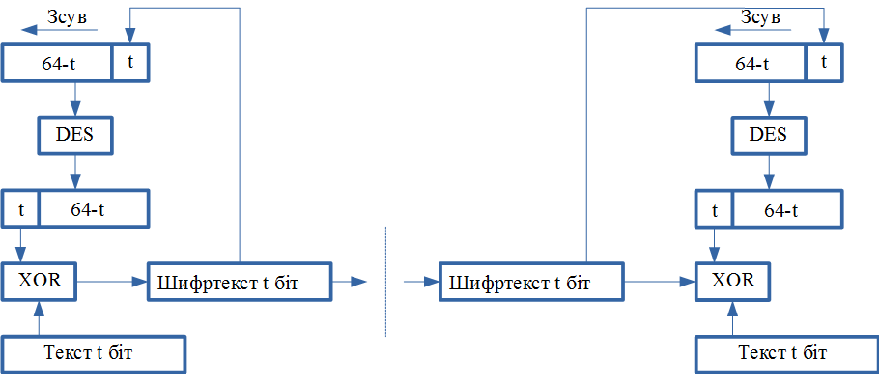
Рисунок 2.8. - Робота алгоритму DES в режимі CFB

Рисунок 2.9. - Блок-схема алгоритму DES в режимі OFB

Кожному з розглянутих режимів властиві свої переваги і недоліки, що обумовлює області їх застосування.
Режим ECB добре підходить для шифрування ключів. Режими CBC і CFB придатні для аутентифікації даних. Режим CFB, крім того, призначений для шифрування окремих символів. Режим OFB нерідко використовується в супутникових системах зв'язку.

3. ПОРІВНЯЛЬНИЙ АНАЛІЗ АЛГОРИТМІВ ШИФРУВАННЯ DES ТА AES ЗА ЗАДАНИМИ КРИТЕРІЯМИ
3.1. Стандарт AES
У 1998 році NIST (National Institute of Standards and Technology) оголосив конкурс на створення алгоритму симетричного шифрування, алгоритм отримав назву AES (Advanced Encryption Standard) [10-13]. Алгоритм планувалося прийняти як стандарт Сполучених Штатів Америки замість застарілого на той час стандарту DES (Digital Encryption Standard), що був американським стандартом з 1977 року. Необхідність у прийнятті нового стандарту була викликана невеликою довжиною ключа DES (56 біт), що дозволяло успішно застосовувати метод прямого перебору ключів для злому DES. Крім того, архітектура DES була орієнтована на апаратну реалізацію, і програмна реалізація алгоритму на платформах з обмеженими ресурсами не давала достатньої швидкодії. Модифікація TripleDES володіла достатньою довжиною ключа, але при цьому була ще повільніше. 2 січня 1997 року NIST оголошує про намір вибрати наступника для DES. Конкурс був оголошений 12 вересня 1997р. Свій алгоритм могла запропонувати будь-яка організація або група дослідників. NIST опублікував всі дані про тестування кандидатів на роль AES і зажадав від авторів алгоритмів повідомити про базові принципи побудови алгоритмів, о константантах, що використовуваних в них, таблицях для замін (S-box) і т.п. На відміну від ситуації з DES, NIST при виборі AES не став опиратися на секретні і, як наслідок, заборонені до публікації дані про дослідження алгоритмів-кандидатів. Вимоги до кандидатів на новий стандарт були наступними:
• блоковий шифр;
• довжина блоку дорівнює 128 бітам;
• ключі довжиною 128, 192 і 256 біт. Додатково кандидатам рекомендувалося:
• використовувати операції, які можуть бути легко реалізовані як апаратно (в мікрочіпах), так і програмно (на персональних комп'ютерах і серверах);
• орієнтуватися на 32-розрядні процесори
• не ускладнювати без необхідності структуру шифру для того, щоб всі зацікавлені сторони були в змозі самостійно провести незалежний кріптоаналіз алгоритму і переконатися, що в ньому не закладено жодних недокументованих можливостей.
Крім того, алгоритм, який претендує на те, щоб стати стандартом, повинен поширюватися по всьому світу не на ексклюзивних умовах і без плати за користування патентом. Алгоритм AES насамперед повинен пропонувати високу ступінь захисту, мати просту структуро і високу продуктивністю. Вже на рівні внутрішньої архітектури він повинен володіти надійністю, достатньою для того, щоб протистояти майбутнім спробам його злому. Було проведено конкурс серед алгоритмів шифрування на роль AES, 2 жовтня 2000 було оголошено, що переможцем конкурсу став алгоритм Rijndael і почалася процедура стандартизації. 28 лютого 2001 року було опубліковано проект, а 26 листопада 2001 року AES був прийнятий як стандарт FIPS 197. AES не тотожний Rijndael, тому що оригінальний алгоритм Rijndael підтримує більш широкий діапазон довжин ключів і блоків. В AES розмір ключа фіксований і дорівнює 128 біт, а в Rijndael підтримуються різна довжин ключів - від 128 до 256 біт, з кроком 32 біта. AES оперує з блоком даних 16 байт, а Rijndael дозволяє вибирати розмір блоку. Rijndael - швидкий і компактний алгоритм з простою математичною структурою. Він продемонстрував хорошу стійкість до атак на реалізацію, при яких намагаються декодувати зашифроване повідомлення, аналізуючи зовнішні прояви алгоритму, в тому числі рівень енергоспоживання і час виконання. Алгоритму притаманний внутрішній паралелізм, що дозволяє забезпечити ефективне використання процесорних ресурсів. Далі під AES можна розуміти Rijndael з ключем в 128 біт і блоком даних 16 байт.
Алгоритм представляє кожен блок кодованих даних у вигляді двовимірного масиву байт розміром 4х4, 4х6 або 4х8 в залежності від встановленої довжини блоку. Далі на відповідних етапах перетворення виробляються або над незалежними стовпцями, або над незалежними рядками, або взагалі над окремими байтами в таблиці.
Всі перетворення в шифрі мають суворе математичне обґрунтування. Сама структура і послідовність операцій дозволяють виконувати даний алгоритм ефективно як на 8-бітних так і на 32-бітних процесорах. У структурі алгоритму закладена можливість паралельного виконання деяких операцій, що на багатопроцесорних робочих станціях може ще підняти швидкість шифрування в 4 рази.
Алгоритм складається з певної кількості раундів (від 10 до 14 - це залежить від розміру блоку і довжини ключа), в яких послідовно виконуються наступні операції:
ByteSub - таблична підстановка 8х8 біт (рис.3.1)

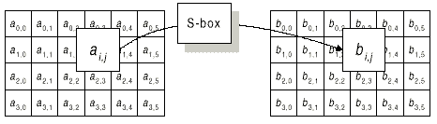

Рисунок 3.1 - Таблична підстановка 8х8 бит

ShiftRow – зсув рядків в двовимірному масиві на різні зміщення (рис.32),

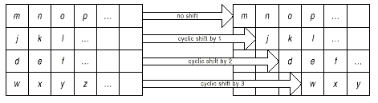

Рисунок 3.2 – Зсув рядків в двовимірному масиві

MixColumn – математичне перетворення, перемішуючи дані всередині стовпчика (рис.3.3),

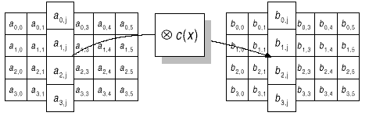
Рисунок 3.3 – Перемішування даних

AddRoundKey – додавання матеріалу ключа операцією XOR (рис.3.4).
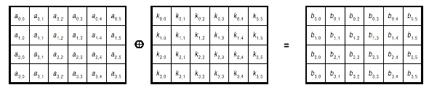
Рисунок 3.4 – Додавання ключа

В останньому раунді операція перемішування стовпців відсутня, що робить всю послідовність операцій симетричною.

3.2. Порівняльний аналіз DES та AES

У даному розділі розглянуто питання про відміну двох алгоритмів DES і AES. Можна виділити дві основні характеристики, які можуть дати уявлення про відмінність одного алгоритму від іншого: це криптостійкість і швидкість шифрування / дешифрування. Оцінка таких характеристик є складним завданням, оскільки вимагає значних витрат на перевірку продуктивності алгоритму при різних настройках і різних типах даних [14-16].
Для початку виділимо кроки, які використовуються у звичайній моделі шифрування:
• Відправник хоче відправити вітальне повідомлення одержувачу.
• Вихідне повідомлення, яке також називається відкритим текстом, перетворюється в випадкові біти, відомі як зашифрований текст, з використанням ключа і алгоритму. Алгоритм, що використовується може видавати різні вихідні дані кожного разу, коли його використовують, в залежності від значення ключа.
• Зашифрований текст передається по середовищу передачі.
• На стороні одержувача зашифрований текст перетворюється назад у вихідний текст з використанням того ж алгоритму і ключа, який використовувався для шифрування повідомлення.
Як показує проста модель для алгоритму шифрування важливими параметрами є: швидкість, розмір блоку і розмір ключа, що впливає на криптостійкість, а також можливості модернізації алгоритму та ін.
Для порівняння з алгоритмом DES був обраний алгоритм AES, який є більш сучасним блоковим алгоритмом шифрування.
Як було зазначено в розділі 2: DES був першим стандартом шифрування. DES використовує 56-бітний ключ і відображає 64-бітний вхідний блок в 64-бітний вихідний блок. Ключ насправді виглядає як 64-бітове кількість, але один біт в кожному з 8 октетів використовується для непарної парності в кожному октеті. На сьогоднішній день розроблено значна кількість методів атак, які показали слабкі сторони алгоритм DES, що зробило його небезпечним, але вплинуло на розвиток інших алгоритмів шифрування.
AES, також відомий як алгоритм Rijndael є симетричним блоковим шифром, який може шифрувати блоки даних довжиною 128 біт з використанням симетричних ключів 128, 192 або 256. AES був введений для заміни DES. У процесі шифрування AES використовує 10, 12 або 14 раундів. Розмір ключа, який може бути 128 192 або 256 біт, залежить від кількості раундів. Для забезпечення безпеки AES використовує перестановки, мікшування і додавання ключів, при цьому кожен раунд AES, крім останнього, використовує, як мінімум, чотири перетворення.
У таблиці 3.1 наведено порівняльне дослідження по дев'яти факторам між DES і AES, які включають довжину ключа, тип шифру, розмір блоку, розвиненість, стійкість до криптоаналізу і таке інше.
Таблиця 3.1 – Порівняльний аналіз DES та AES
№ | Параметр | DES | AES
1 | Тип шифрування | Симетричний | Симетричний
2 | Метод побудови | мережа Фейстеля | Підстановочно-перестановочна мережа
3 | Год разробки | 1977 | 2000
4 | Довжина ключа | 56 біт | 128, 192 або 256 біт
5 | Размір блоку | 64 біта | 128, 192 або 256 біт
6 | Рівень безпеки | не відповідає поточним вимогам | Вважається безпечним
7 | Криптостійкість | Вразливий до диференціального і лінійного криптоаналізу | Стійкий до диференціальних, лінійних, інтерполяційних і квадратурних атак
8 | Вариації ключей | 2⁵⁶ | 2¹²⁸, 2¹⁹² или 2²⁵⁶
9 | Час, необхідний для перевірки всіх можливих ключів зі швидкістю 50 мільярдів ключів в секунду | Для 128 бітного ключа: 5*10²¹ лет | Для 56 бітного ключа: 400 днів

Нижче наведені результати аналізу досліджень алгоритмів DES і AES, які були проведені в різних напрямках: криптостійкість, час шифрування-дешифрування, обсяг пам'яті і ін.
Одним з бажаних властивостей будь-якого алгоритму шифрування є те, що невелика зміна у відкритому тексті або ключі має привести до значних змін в зашифрованому тексті. Зокрема, зміна одного біта відкритого тексту або одного біта ключа повинно приводити до зміни багатьох бітів зашифрованих текстів (так званий лавинний ефект). У таблиці 3.2 представлені результати оцінки лавинного ефекту для алгоритмів, що підлягають порівнянню. Результати показують, що в зміни для AES алгоритму практично в два рази вище, ніж для DES. Вимоги до обсягу пам'яті, необхідної для реалізації алгоритмів, відрізняються незначно таблиця 3.3. Обидва алгоритми є компактними.

Таблиця 3.2 – Лавиний ефект

Алгоритм | 1-бітна зміна ключа, зберігаючи постійний текст | 1-бітна зміна у відкритому тексті, зберігаючи ключ постійним
DES | 30 | 34
AES | 64 | 71

Таблица 3.3 – Вимоги до пам'яті, необхідної для реалізації алгоритмів

Алгоритм | Необхідний розмір пам’яті , кБ
DES | 12,8
AES | 10,6

В таблиці 3.4 та на рисунку 3.5 наведені результати часових витрат на роботу алгоритмів для різної довжини повідомлень. Результати показують, що зі збільшенням обсягу даних алгоритм DES вимагає значних (на порядок) часових витрат на шифрування.

Таблица 3.4 – Часові витрати на роботу алгоритму для різної довжини повідомлення
Довжина повідомлення, кБ | Часові витрати, с
Довжина повідомлення, кБ | DES | AES
0,0013 | 0,3 | 2,46
0,636 | 4,8 | 4,86
2,90 | 57 | 12
6,17 | 245 | 22,88
8,21 | 438 | 29,56
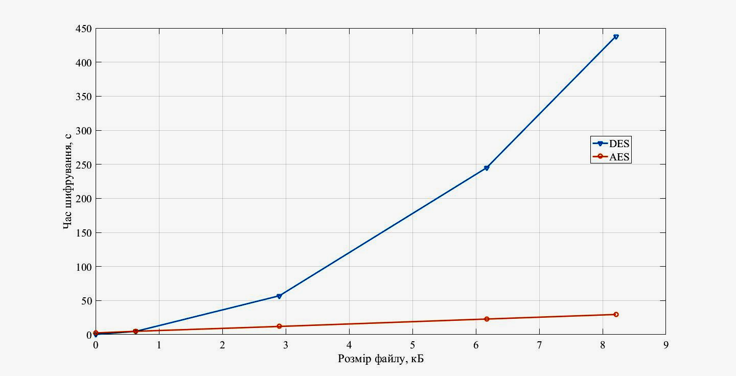
Рисунок 3.5 – Часові витрати на роботу алгоритму для різної довжини повідомлень

Наведені нижче дані і графік (табл. 3.5 і рис. 3.6) відображають ефективність алгоритмів AES і DES проти атаки виду Brute Force (повний перебір). З представлених даних видно, що AES надає більш надійний захист від перебору, ніж DES.

Таблиця 3.5 – Часові витрати на работу прямого перебору (Brute Force) у випадку різної довжини ключа

Довжина ключа, біт | Часові витрати на работу прямого перебору, с
Довжина ключа, біт | DES | AES
8 | 0,73 | 1,04
16 | 7,19 | 74,75
24 | 1330,84 | 3081
32 | 2900,65 | 8758,65
40 | 5768,67 | 19141,12
48 | 9765,44 | 41750,54
56 | 25789,12 | 154277,87
64 | 60789,12 | 554277,87

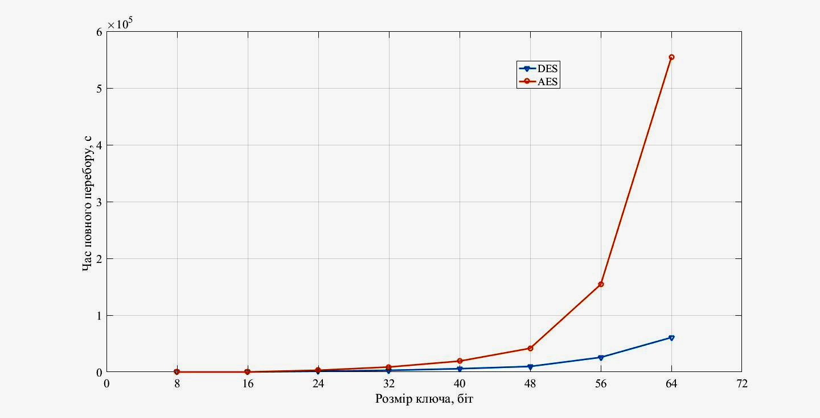
Рисунок 3.6 - Часові витрати на роботу прямого перебору у випадку різної довжини ключа
Результати порівняльного аналізу показують, що на малих обсягах даних алгоритм DES не поступається алгоритмe AES за швидкістю. Зі збільшенням обсягу даних DES вимагає великих тимчасових і енергетичних витрат. На сьогоднішній день алгоритм DES вже не відповідає стандартам безпеки для передачі даних, однак, ефективно застосовується для систем де вимагається передача невеликого обсягу даних

3.3 Реалізація алгоритму DES в системі моделювання MATLAB

Для ознайомлення з роботою алгоритму DES була виконана його реалізація в системі моделювання MATLAB [17-18]. Алгоритм реалізований у виглядіі m - скриптів: один для запуску , інший з реалізацією алгоритму DES в режиміі «електронної кодової книги» .
Нижче наведені результати роботи модуля на прикладі кодування текстового блоку і зображення.
Оригінальний текст являє собою шістнадцятковий набір символом

Text_hex = {'23' '34' '6f' 'a8' '88' '5b' '30' '8f' '33' '41' '98' 'f2' 'cd' '37' '07' '34'};

Якщо візуалізувати даний блок в десятковому вигляді, то даний набір, буде являти собою послідовність, яка зображена на рис. 3.7. Нижче, на рис. 3.8 наведено ключ, який використовувався для шифрування даних. Ненульові елементи відображені точками. На рис. 3.9 наведено зашифрований вихідний текст. Для порівняння, на рис. 3.10 представлений один і той же текстовий блок, але зашифрований за допомогою алгоритму DES і AES.

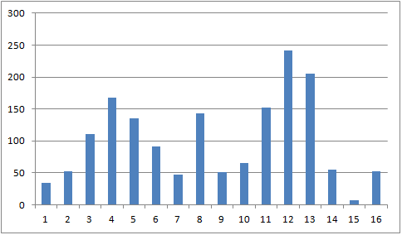
Рисунок 3.7 – Візуалізація вихідного тексту

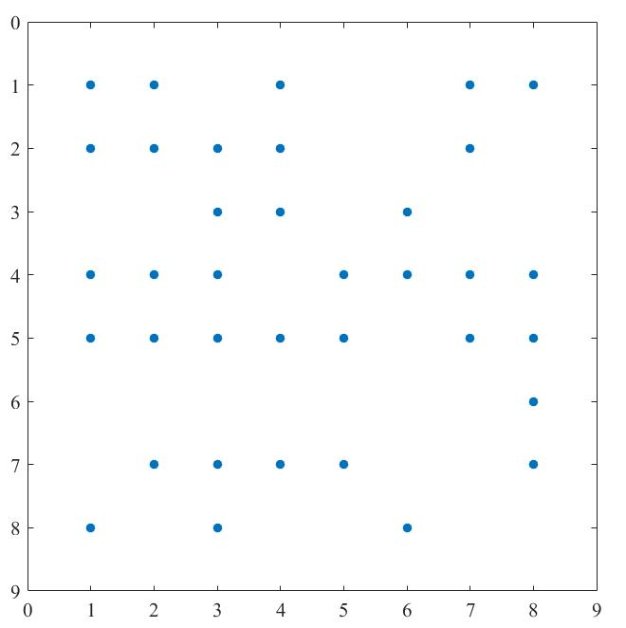
Рисунок 3.8 – Візуалізація ключа для шифрування даних

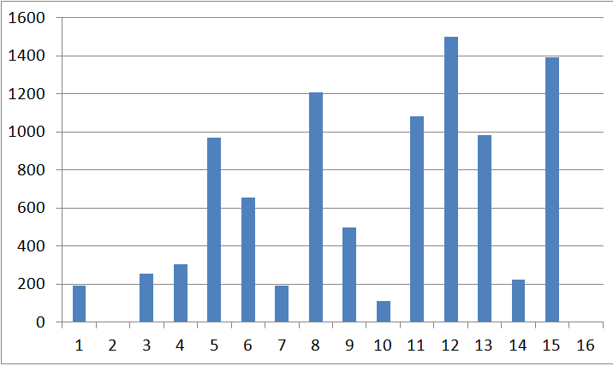

Рисунок 3.9 – Візуалізація зашифрованого вихідного тексту

 | 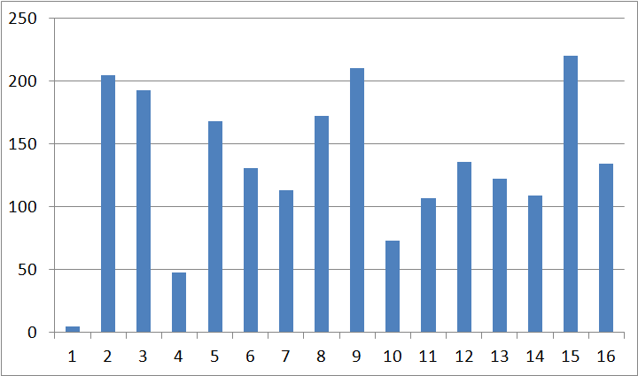
а) | б)
Рисунок 3.10 – Порівняння зашифрованого вихідного тексту
а) за допомогою DES б) здопомогою AES

На рисунках. 3.11-3.14 наведені результати шифрування-дешифрування зображення разміром 64х64 пікселя.



Рисунок 3.11 – Вихідне зображення разміром 64х64 пікселя

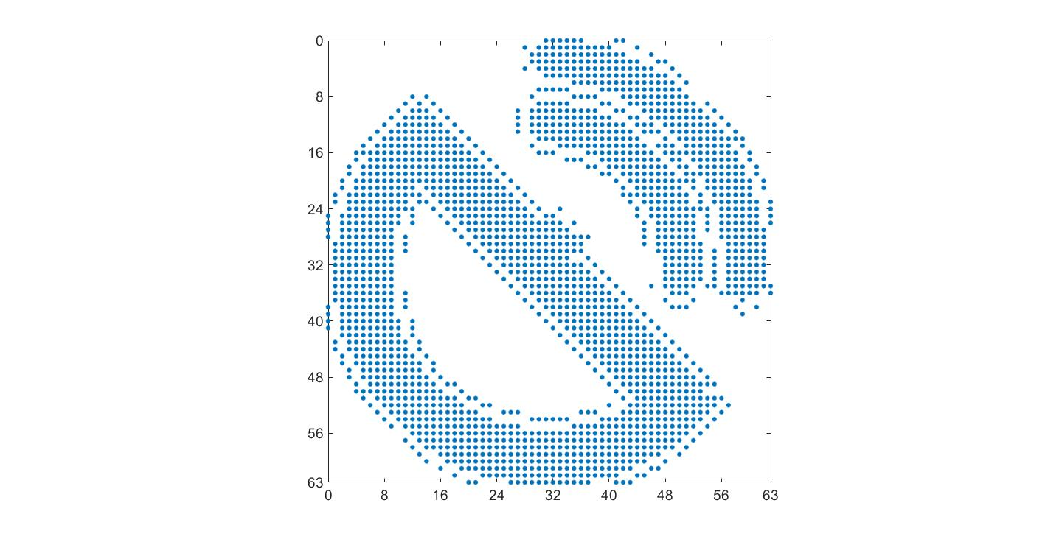
Рисунок 3.12 – Вихідне зображення після імпортувания у MATLAB
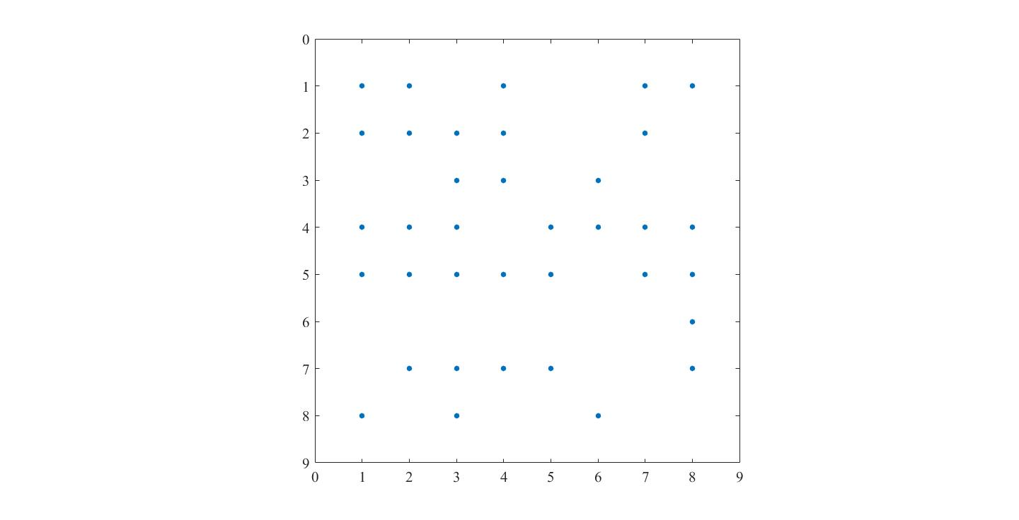
Рисунок 3.13 – Візуалізація ключа для шифрування зображення
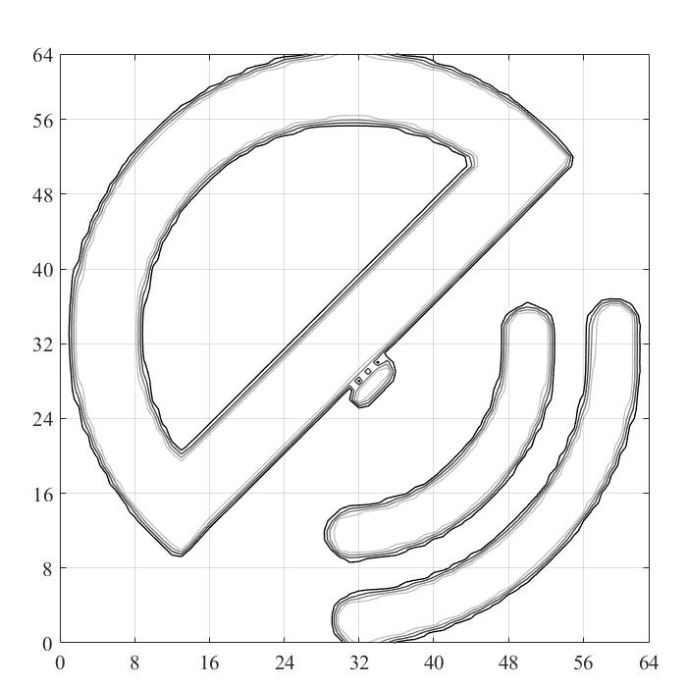 | 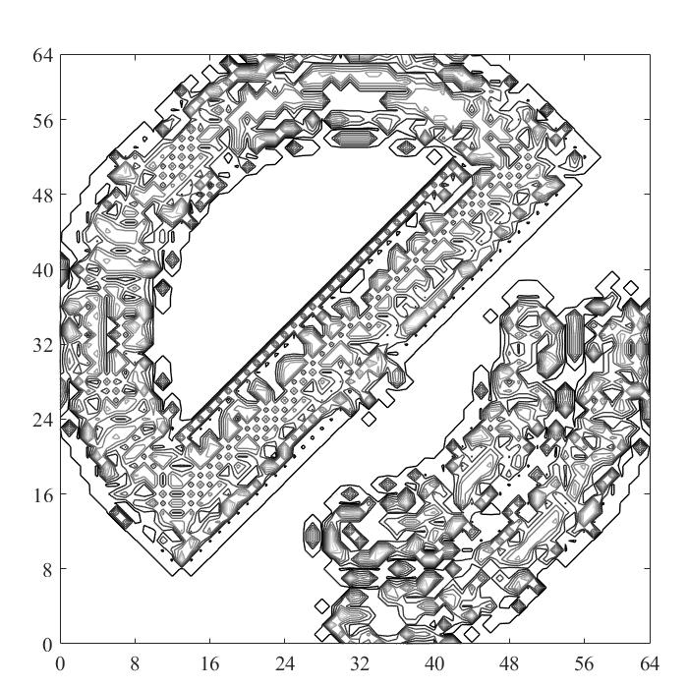
а) | б)

Рисунок 3.14 – Візуалізація вихідного (а) и зашифрованого (б) зображення

Результати моделювання показують, що обидва методи шифрування ефективно «маскують» вхідні дані. Особливо добре це представлено на шифруванні зображення (рис. 3.14).
Слід наголосити, що в порівнянні з часом шифрування текстової інформації, шифрування графічного файлу зайняло в 5-6 разів більше часу. Можливо, це пов'язано з неоптимально написаним кодом реалізації, але побічно, це підтверджує результати, отримані в попередньому підрозділі.

3.4 Реалізація алгоритму DES для мікроконтролера

Для перевірки роботи DES алгоритму зручно використовувати платформу, яка надає широкі можливості в напрямку створення інформаційних систем.
NodeMCU - це платформа (рис. 3.15), заснована на базі модуля ESP8266. Використовується для управління схемою на відстані за допомогою інтернету через Wi-Fi. Плата малогабаритна, компактна, коштує дешево, на лицьовій стороні є роз'єм для USB. Поруч кнопки для налагодження і перезавантаження мікроконтролера. Також встановлено чіп ESP8266. Напруга живлення - від 5 до 12 В, бажано подавати більше 10 В [19].
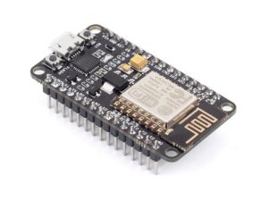
Рисунок 3.15 — Платформа NodeMCU
Великою перевагою плати є її мале енергоспоживання. Нерідко їх використовують в схемах з автономним живленням. Платформа має сучасне API для апаратного введення і виведення. Це дозволяє скоротити кількість дій під час роботи з обладнанням і при його налаштуванні. За допомогою прошивки NodeMCU можна задіяти весь робочий потенціал для швидкої розробки пристрою.
Розмір плати NodeMCU - 6 * 3 см. Плата досить компактна, це дозволяє використовувати її в більшій кількості проектів. На лицьовій частині плати роз'єм Micro USB, за допомогою якого в контролер заливають скетчі або подають живлення. Поруч з роз'ємом розташовуються дві кнопки: «Flash» і «Reset». Кнопка «Flash» використовується для налагодження, а кнопка «Reset» для перезавантаження плати.
Найбільше місця на платі займає чип ESP8266, на якому заставлений мікропроцесор з тактовою частотою 80 МГц (можна розігнати до 160 МГц). Плата має 4 мегабайта Flash-пам'яті.
Мікросхема ESP8266 - один з найпопулярніших інструментів для організації бездротового зв'язку в проектах розумного будинку. За допомогою бездротового контролера можна організовувати зв'язок по інтерфейсу WiFi, забезпечуючи проектам Arduino вихід в інтернет і можливість дистанційного керування і збору даних.
ESP8266 - мікроконтролер з інтерфейсом WiFi, який має можливість виконувати програми з флеш-пам'яті. Пристрій було випущено в 2014 році китайською фірмою Espressif і практично відразу ж стало популярним.
Контролер недорогий, володіє невеликою кількістю зовнішніх елементів і має наступні технічні параметри:
- Підтримує Wi-Fi протоколи 802.11 b/g/n с WEP, WPA, WPA2;
- Має 14 портів введення і виведення, SPI, I2C, UART, 10-бит АЦП;
- Підтримує зовнішню пам’ять до 16 МБ;
- Необхідне живлення від 2,2 до 3,6 В, споживаний струм до 300 мА в залежності від обраного режиму.
Важливою особливістю є відсутність користувальницької енергонезалежної пам'яті на кристалі. Програма виконується від зовнішньої SPI ПЗУ за допомогою динамічного завантаження необхідних елементів програми. Доступ до внутрішньої периферії можна отримати не з документації, а з API набору бібліотек. Виробником вказується приблизна кількість ОЗУ - 50 кБ.
Особливості плати ESP8266:
- Зручне підключення до комп'ютера - через USB кабель, живлення від нього ж;
- Наявність вбудованого перетворювача напруги 3,3 В;
- Наявність 4 Мб флеш-пам'яті;
- Вбудовані кнопки для перезавантаження і перепрошивки;
- Всі порти виведені на плату на дві гребінки з кроком 2,5 мм.
Сфери застосування модуля ESP8266
• Автоматизація;
• Різні системи для розумного будинку: бездротове управління, бездротові розетки, управління температурою, доповнення до сигналізаційних систем;
• Мобільна електроніка;
• ID мітки;
•Дитячі іграшки;
• Mesh-мережі.

Настройка ESP8266 в Arduino IDE
Для цієї процедури необхідний доступ до мережі Internet, так як необхідно встановити додаткові програмні модулі. Заходимо в налаштування Arduino IDE: В поле Додаткові посилання для Менеджера плат пишемо таку ссылку: http://arduino.esp8266.com/stable/package_esp8266com_index.json (рис. 3.16)
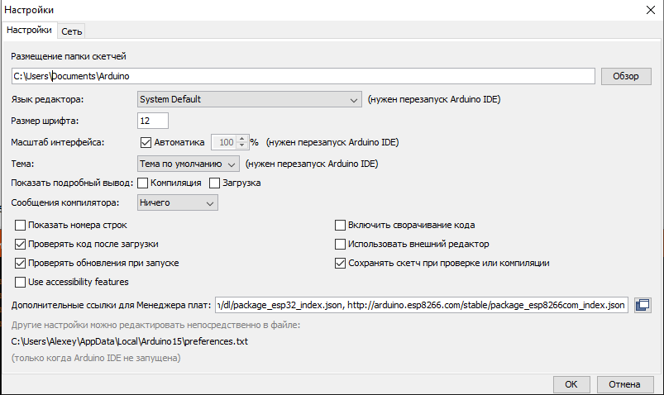
Рисунок 3.16 – Налуштування Arduino IDE

Тиснемо ОК і переходимо у вікно менеджера плат (рис.3.17):
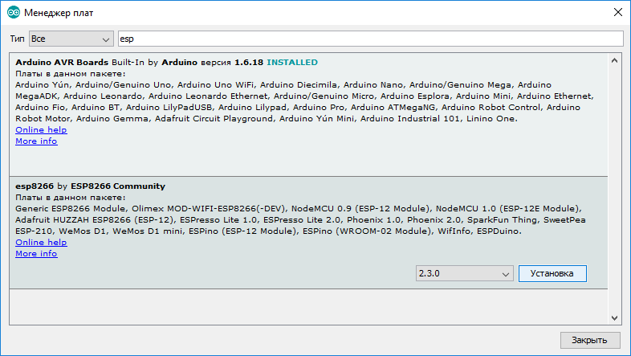
Рисунок 3.17 – Вікно менеджера плат Arduino IDE

У рядку пошуку менеджера плат пишем «esp». В самом низу будет потрібний пакет «esp8266 by ESP8266 Community». Обираємо його і тиснемо кнопку «Установка» (рис. 3.18 ).
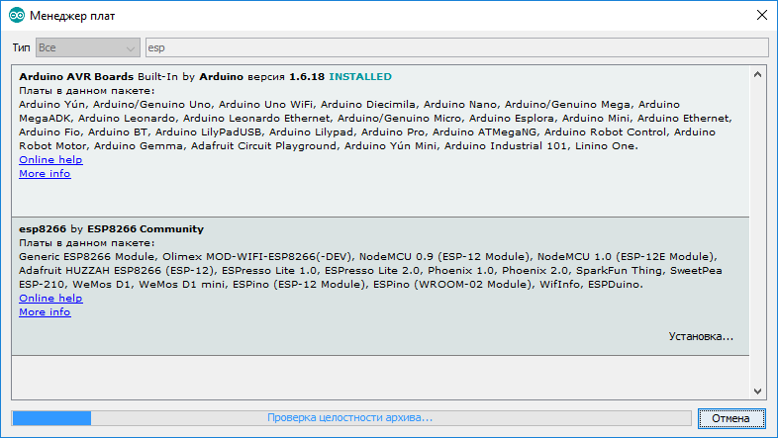
Рисунок 3.18 – Вікно менеджера плат Arduino IDE
Через деякий час пакет скопіює необхідні файли і в Arduino IDE можна буде вибрати потрібну нам плату.
Для проверки работоспособности DES алгоритма на микроконтроллере реализуем тестовое приложение, которое будет брать входной массив данных, шифровать его, а после расшифровывать.
На данном этапе реализуем описанное приложение на одном контроллере. Для последующего развития можно реализовать связь между двумя микроконтроллерами. Ниже приведены блоки текста программы для NodeMCU на языке Си с пояснениями.
// Головна функція тестування алгоритму DES
void desTestMCU() {
// Блок для завдання вхідного масиву даних і ключа шифрування/дешифрування
byte out[8];// вихідний інформаційний масив
byte in[] = { 0x23, 0x34, 0x6f, 0xa8, 0x88, 0x5b, 0x30, 0x8f };// вхідний інформаційний масив
byte key[] = { 0x3b, 0x38, 0x98, 0x37, 0x15, 0x20, 0xf7, 0x5e };// ключ для шифрування/дешифрування
// Блок відображення вхідного масиву
Serial.print("Input Data =>");
printArray(in);
// Блок шифрування вхідного масиву і відображення шифрованого масиву
Serial.print("Encrypt...");
encrypt(out, in, key);
printArray(out);
// Блок шифрування вхідного масиву і відображення дешифрованого масиву
Serial.print("Decrypt...");
decrypt(out, in, key);
printArray(out);
}
Таблиці S-перетворень і перестановок, зсуву ключа винесені в окремий файл, оскільки вони є константними величинами і не вимагають змін.
В основі функцій encrypt і decrypt лежать цикли, в яких реалізованоі зсув ключа і шифрування даних. Нижче представлені блоки циклів для шифрування / дешифрування. Дані блоки були взяті з функцій, які надає бібліотека DEScrypt [20].

void encrypt(void* out, const void* in, const void* key){
#define R (data.v32[1])
#define L (data.v32[0])
uint8_t kr[6],k[7];
uint8_t i;
union {
uint8_t v8[8];
uint32_t v32[2];
} data;

permute((uint8_t*)ip_permtab, (uint8_t*)in, data.v8);
permute((uint8_t*)pc1_permtab, (const uint8_t*)key, k);

for(i=0; i<8; ++i){
shiftkey(k);
if(ROTTABLE&((1<<((i<<1)+0))) )
shiftkey(k);
permute((uint8_t*)pc2_permtab, k, kr);
L ^= des_f(R, kr);
shiftkey(k);
if(ROTTABLE&((1<<((i<<1)+1))) )
shiftkey(k);
permute((uint8_t*)pc2_permtab, k, kr);
R ^= des_f(L, kr);
}

/* L <-> R*/
R ^= L;
L ^= R;
R ^= L;
permute((uint8_t*)inv_ip_permtab, data.v8, (uint8_t*)out);
}
/******************************************************************************/
void decrypt(void* out, const void* in, const uint8_t* key){
uint8_t kr[6],k[7];
union {
uint8_t v8[8];
uint32_t v32[2];
} data;
int8_t i;
permute((uint8_t*)ip_permtab, (uint8_t*)in, data.v8);
permute((uint8_t*)pc1_permtab, (const uint8_t*)key, k);

for(i=7; i>=0; --i){
permute((uint8_t*)pc2_permtab, k, kr);
L ^= des_f(R, kr);
shiftkey_inv(k);
if(ROTTABLE&((1<<((i<<1)+1))) ){
shiftkey_inv(k);
}

permute((uint8_t*)pc2_permtab, k, kr);
R ^= des_f(L, kr);
shiftkey_inv(k);

if(ROTTABLE&((1<<((i<<1)+0))) ){
shiftkey_inv(k);
}
}

/* L <-> R*/
R ^= L;
L ^= R;
R ^= L;
permute((uint8_t*)inv_ip_permtab, data.v8, (uint8_t*)out);
}

Після складання проекту середовище розробки видала інформацію, скетч використовує 264952 байт (25%) пам'яті пристрою. Глобальні змінні використовують 27920 байт (34%) динамічної пам'яті, залишаючи 54000 байт для локальних змінних.
Для демонстрації роботи мікроконтролера середовище розробки надає можливість підключитися до COM-порту і провести моніторинг роботи контролера. На рис. 3.19 представлений монітор порту при роботі алгоритму DES.
На рис. 3.19 показано вхідний масив, зашифрований масив і дешифрований масив даних. Операції зациклені з метою перевірки безперервної роботи алгоритму.

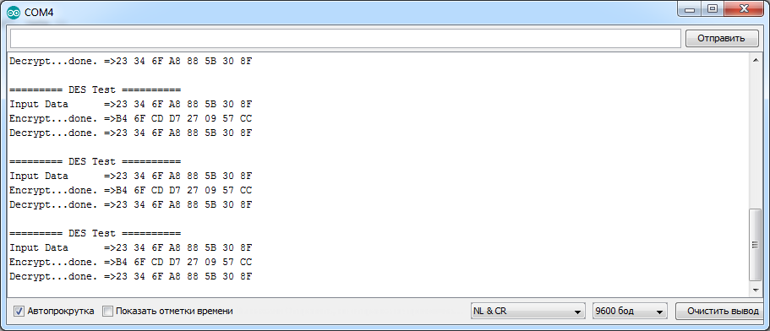
Рисунок 3.19 — Монітор порта при роботі DES алгоритма в тестовому режимі

ВИСНОВОК
У кваліфікаційній роботі представлені результати розробки і аналізу алгоритму DES для захисту інформації при передачі і дешифруванні при отриманні. DES являє блоковий шифр із симетричними ключами, який був розроблений Національним Інститутом Стандартів і Технології (NIST - National Institute of Standards and Technology).
Для шифрування DES приймає 64-бітовий відкритий текст і породжує 64-бітовий зашифрований текст і навпаки, отримавши 64 біта зашифрованого тексту, він видає 64 біта розшифрованого. В обох випадках для шифрування і дешифрування застосовується один і той же 56-бітовий ключ.
Результати порівняльного аналізу показують, що на малих обсягах даних алгоритм DES не поступається алгоритмом AES за швидкістю. Зі збільшенням обсягу даних DES вимагає великих тимчасових і енергетичних витрат. На сьогоднішній день алгоритм DES вже не відповідає стандартам безпеки для передачі даних, однак, ефективно застосовується для систем де вимагається передача невеликого обсягу даних.
Спираючись на результати порівняльного аналізу алгоритмів DES і AES можна виділити наступні переваги і недоліки.
Переваги:
- використовується тільки один ключ;
- зашифрувати повідомлення можна за допомогою одного пакету програм, для розшифровки можна використовувати будь-який інший пакет програм, який відповідає стандарту DES;
відносна простота алгоритму забезпечує високу швидкість обробки при малих обсягах даних.
недоліки:
- Розмір ключа занадто малий, всього 56-біт. В результаті ключ можна підібрати приблизно за 22-24 години;
- підвищення обчислювальної потужності DES при збільшення обсягу даних не є безпечним;
- не відповідає чинним вимогам по криптостійкості.
У роботі був розроблений в середовищі Matlab програмний модуль шифрування / дешифрування інформації даних c використанням DES. Наведено результати перевірки працездатності модуля на прикладі обробки текстової та графічної інформації. Слід наголосити, що в порівнянні з часом шифрування текстової інформації, шифрування графічного файлу зайняло в 5-6 разів більше часу.
Реалізовано програмний модуль для платформи NodeMCU. Тестове додаток проводить циклічне шифрування / дешифрування вхідного масиву даних. На даному етапі додаток реалізовано на одному контролері. Для подальшого розвитку можна реалізувати зв'язок між двома мікроконтролерами з обміном шифрованою інформацією.

ПЕРЕЛІК ДЖЕРЕЛ, ПОСИЛАНЬ
1. Мао В. Современная криптография: теория и практика : Пер. с англ. / В. Мао. – М. : Издательский дом "Вильямс", 2005. – 768 с.
2. Столлингс В. Криптография и защита сетей: принципы и практика : Пер. с англ. / В. Столлингс. – 2-е изд. – М. : Издательский дом "Вильямс", 2001. – 672 с.
3. Шеннон К.Э. Теория связи в секретных системах // В кн.: Шеннон К.Э. Работы по теории информации и кибернетике. – М.: ИЛ, 1963. – C. 333–402.
4. Харин Ю.С. Математические и компьютерные основы криптологии : учебное пособие / Ю.С. Харин, В.И. Берник, Г.В. Матвеев, С.В. Агиевич. – Мн. : Новое знание, 2003. – 382 с.
5. Шнайер Б. Прикладная криптография. Протоколы, алгоритмы, исходные тексты на языке Си / Б. Шнайер. – М. : Триумф, 2002. – 816 с.
6. Data Encryption Standard (DES) : FIPS Publication 46–3. – Gaithersburg : National Institute of Standards and Technology, 1999. – 22 p.
7. Бабаш А.В. Криптографические методы защиты информации / А.В. Бабаш, Е.К. Баранова. – Изд.-во: Кнорус, 2016. – с. 190.
8. Криптографические методы защиты информации: лабораторный практикум / авт.-сост.: И. А. Калмыков, Д. О. Науменко, Т. А. Гиш. – Ставрополь: Изд-во СКФУ, 2015. – 109 с.
9. Основы криптографии: учебное пособие для вузов / А.П. Алферов, А.Ю. Зубов, А.С. Кузьмин, А.В. Черемушкин. — 3-е изд., испр. и доп. — М.: Гелиос АРВ, 2005. — 479 с.
10. Основы современной криптографии: учебный курс / С.Г. Баричев, В.В. Гончаров, Р.Е. Серов. — 2-е изд., перераб. и доп. — М.: Горячая линия-Телеком, 2002. — 176 с.
11. Смарт Н. Криптография: учебник для вузов. — М.: Техносфера, 2005. — 525 с.
12. Урбанович П. П. Защита информации и надежность информационных систем / П. П. Урбанович, Д. В. Шиман. – Минск: БГТУ, 2013. – 90 с.
13. Столлингс В. Криптография и защита сетей: принципы и практика. – М.: Издательский дом “Вильямс”. 2001. – 672 c.
14.M. Wiener, “Brute force attacks on cryptographic keys”, October, 2001. URL: http://www.cl.cam.ac.uk/~rnc1/brute.html (дата звернення 28.11 2019).
15. Reducing the exhaustive key search of the Data Encryption Standard (DES) Computer Standards & Interfaces, Volume 29, Issue 5, July 2007, Pages 528-530 Raphael C.-W. Phan
16. Majithia Sachin, DineshKumar Implementation and Analysis of AES, DES and Triple DES on GSM Network, IJCSNS International Journal of Computer Science and Network Security, VOL.10 No.1, January 2010, 298-303 pp.
17. Дьяконов В. П. MATLAB 6.5 SP1/7 + Simulink 5/6 в. Основы примене ния. – М.: СолонР, 2005. — 617 с.
18. Дьяконов В. П. MATLAB 6.5 SP1/7 + Simulink 5/6 в в математике и моде лировании. – М.: СолонР, 2005. — 598 с.
19. Джереми Блум Изучаем Arduino: инструменты и методы технического волшебства: Пер. с англ. — СПб.: БХВ-Петербург, 2015. — 336 с.: ил.
20. DES and 3DES Encryption Library for Arduino and Raspberry Pi
URL:http://spaniakos.github.io/ArduinoDES/ (дата звернення 28.11 2019)

